Diagrama de casos de uso Apipet

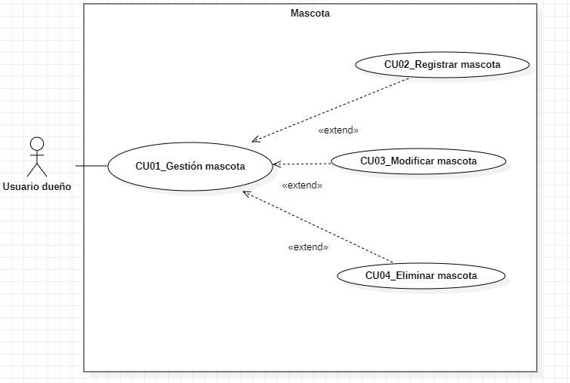

Descripción CU01_Gestión mascota:

Este caso de uso permite al usuario utilizar las funcionalidades orientadas a tener un mejor control sobre la información de sus mascotas, permitiendo Registrar, eliminar y modificar mascota.

Precondición: N/A

postcondición:

Flujo Básico

1)El cliente selecciona gestionar mascotas en el menú inicial compuesto por Gestionar mascota, ubicaciones

2)El sistema lo lleva a una pantalla con botones que presentan las siguientes opciones:

Botón: Crear mascota

Botón: Modificar mascota

Botón: Eliminar mascota

3) El usuario elige un botón

4)El caso de uso finaliza

Flujo alterno

3.1) Usuario elige Agregar mascota

3.2) Usuario elige modificar mascota

3.3) Usuario elige eliminar mascota

Descripción CU02_Registrar mascota:

Este caso de uso permite al usuario registrar su mascota en la aplicación.

Precondición: N/A

Postcondición:

Flujo Básico

1)El usuario selecciona el botón registrar mascota desde la pantalla de gestión macota.

2)El sistema abre una nueva pantalla donde el usuario puede llenar los campos de información correspondientes a su mascota.

3)Los campos a ingresar son el nombre, su fecha de nacimiento, peso, raza.

4)El usuario selecciona el botón de registrar mascota

5)El sistema manda un mensaje de que se registró correctamente la mascota y lleva al usuario a la pantalla principal de la aplicación.

6)El caso de uso finaliza

Flujo alterno

3.1) Algunos campos deben ser rellenados para continuar con el proceso de registro.

Descripción CU03_Modificar mascota: permite al usuario modificar información de su mascota previamente registrada

Precondición: N/A

postcondición:

Flujo Básico

1)El usuario selecciona el botón modificar mascota desde la pantalla de gestión macota.

2)El sistema le presenta al usuario una nueva pantalla con los campos que están permitidos para ser modificados.

3)El usuario llena o modifica datos faltantes.

4)El usuario selecciona el botón de cambios realizado

5)El sistema le muestra al usuario un mensaje de cambios modificados correctamente y lo regresa de nuevo a la pantalla de gestionar mascota.

6)El caso de uso finaliza.

Flujo alterno

3.1) En caso de no modificar nada solo debe pulsar el botón de regresar a la pantalla de gestionar mascota.

Descripción CU04_Eliminar mascota: Permite al usuario eliminar una mascota del aplicativo.

Precondición: N/A

postcondición:

Flujo Básico:

1)El usuario selecciona el botón eliminar mascota desde la pantalla de gestión macota.

2)El sistema lleva al usuario a una nueva pantalla donde se le muestran sus mascotas registradas.

3) El usuario selecciona la mascota que desea eliminar

4) El sistema muestra un mensaje de eliminación exitosa.

5)Fin del caso de uso

Flujo alterno

4.1) El usuario puede seguir eliminando sus mascotas o volver a la pantalla gestionar mascota.